УЧАСНИКАМ НМТ-2023: ВИ ЗАПИТУЄТЕ — МИ ВІДПОВІДАЄМО
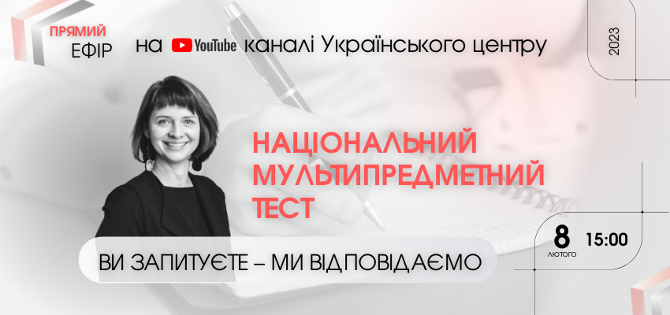
Для вступу на бакалаврський (магістерський – для медицини) рівень вищої освіти цьогоріч абітурієнтам потрібно буде пройти національний мультипредметний тест (НМТ).
Чим НМТ-2023 відрізнятиметься від минулорічного, якими будуть зміст, структура й оцінювання кожного предмета НМТ, як відбуватиметься реєстрація для участі у вступному випробуванні, коли і де потенційні учасники / учасниці проходитимуть тестування та як визначатимуть результати для вступу. Про це говоритимемо 8 лютого о 15:00 із заступницею директора Українського центру оцінювання якості освіти Тетяною Вакуленко на YouTube каналі центру https://www.youtube.com/channel/UC_lBjusi7MNzxjQhtNSH_jw/videos
Цей ефір розпочне низку випусків «НМТ-2023: ви запитуєте — ми відповідаємо» від команди Українського центру оцінювання якості освіти.
До 12 години 8 лютого всі охочі мають змогу поставити запитання за посиланням https://docs.google.com/forms/d/e/1FAIpQLScCLXECbsjdE1uWxspKJ7PUMl8tohcKq5j35mvuguYMoZry3g/viewform

Український ЦОЯО https://testportal.gov.ua/uchasnykam-nmt-2023-vy-zapytuyete-my-vidpovidayemo/

